**GĐ 1**

**CHƯƠNG 1: CÂN BẰNG HÓA HỌC**

**Câu 1.** Cho các phát biểu:

(a) Trong phản ứng thuận nghịch, chiều từ trái sang phải được gọi là chiều thuận.

(b) Trạng thái cân bằng của phản ứng thuận nghịch là trạng thái tại đó tốc độ phản ứng thuận lớn hơn tốc độ phản ứng nghịch.

(c) Trong phản ứng thuận nghịch, hằng số cân bằng của phản ứng xác định chỉ phụ thuộc vào nhiệt độ.

(d) Phương trình hóa học của phản ứng thuận nghịch được biểu diễn bằng hai mũi tên ngược chiều nhau.

(e) Ở trạng thái cân bằng, phản ứng thuận và phản ứng nghịch vẫn tiếp diễn với tốc độ khác nhau.

Số phát biểu đúng là

**A.** 2 **B.** 3 **C.** 4 **D.** 5

**Hướng dẫn giải**

Bao gồm: (a) và (c) đúng => chọn A

(b) Sai vì trạng thái cân bằng của phản ứng thuận nghịch là trạng thái tại đó tốc độ phản ứng thuận bằng tốc độ phản ứng nghịch.

(d) Sai vì phương trình hóa học của phản ứng thuận nghịch được biểu diễn bằng hai nửa mũi tên ngược chiều nhau.

(e) Sai vì ở trạng thái cân bằng, phản ứng thuận và phản ứng nghịch vẫn tiếp diễn với tốc độ bằng nhau.

**Câu 2.** Xét phản ứng thuận nghịch: H2 (g) + I2(g) ****2HI (g)

Cho các phát biểu:

(a) Tốc độ phản ứng thuận giảm dần và tốc độ phản ứng nghịch tăng dần đến khi phản ứng đạt trạng thái cân bằng.

(b) Theo thời gian, nồng độ của I2 và H2 giảm dần tới 0.

(c) Biểu thức hằng số cân bằng của phản ứng trên là: 

(d) Khi tăng áp suất, cân bằng trên chuyển dịch theo chiều thuận.

(e) Màu tím của hỗn hợp sẽ nhạt hơn ban đầu.

Số phát biểu đúng là

**A.** 2 **B.** 3 **C.** 4 **D.** 5

**Hướng dẫn giải**

Bao gồm: (a), (c) và (e) đúng => chọn B

(b) Sai vì cân bằng hóa học là cân bằng động, các chất tham gia phản ứng liên tục phản ứng với nhau để tạo thành sản phẩm và các chất sản phẩm cũng liên tục phản ứng với nhau để tạo thành các chất đầu.

(d) Sai vì đối với phản ứng có tổng số mol khí ở hai vế bằng nhau thì việc tăng hay giảm áp suất không làm chuyển dịch cân bằng của hệ.

**3.** Xét phản ứng CaCO3 (s)  CaO (s) + CO2 (g), .

Cho các phát biểu:

(a) Thêm CaCO3 vào bình phản ứng làm cân bằng chuyển dịch sang phải.

(b) Thêm ít giọt NaOH vào bình phản ứng làm cân bằng chuyển dịch sang trái.

(c) Tăng dung tích của bình phản ứng cân bằng chuyển dịch theo chiều thuận.

(d) Thêm chất xúc tác, không làm dịch chuyển cân bằng.

(e) Tăng nhiệt độ: cân bằng chuyển dịch sang trái.

Số phát biểu đúng là

**A.** 1 **B.** 2 **C.** 3 **D.** 4

**Hướng dẫn giải**

Bao gồm: (c) và (d) đúng => chọn B

(a) Sai vì chất rắn không làm chuyển dịch cân bằng.

(b) Sai vì thêm ít giọt NaOH vào bình phản ứng: NaOH phản ứng với CO2 ⇒ lượng CO2 giảm ⇒ cân bằng sẽ chuyển dịch sang phải (chiều tạo CO2).

(c) Đúng vì tăng dung tích của bình phản ứng ⇒ áp suất giảm ⇒ cân bằng dịch chuyển theo chiều làm tăng áp suất (tăng số mol phân tử khí) ⇒ cân bằng chuyển dịch theo chiều thuận.

(d) Đúng vì chất xúc tác không làm chuyển dịch cân bằng hóa học.

(e) Sai vì tăng nhiệt độ: cân bằng chuyển dịch theo chiều thu nhiệt ⇒ Cân bằng chuyển dịch sang phải.

**Câu 4.** Cho các phát biểu:

(a) Chất không điện li là chất không tan trong nước.

(b) Phản ứng giữa các ion với nước tạo ra các dung dịch có môi trường khác nhau được gọi là phản ứng thủy phân.

(c) Tất cả các acid, base, muối tan trong nước đều là chất điện li mạnh

(d) Chất điện li yếu là chất khi tan trong nước chỉ có một số phân tử hòa tan phân li thành ion, phần còn lại vẫn tồn tại dưới dạng phân tử trong dung dịch

(e) Trong phương trình điện li của chất điện li mạnh, quá trình điện li được biểu diễn bằng mũi tên một chiều.

(f) Khi hòa tan acid HCl vào nước thu được dung dịch không chứa phân tử HCl

Số phát biểu đúng là

**A.** 3 **B.** 4 **C.** 5 **D.** 6

**Hướng dẫn giải**

Bao gồm: (b), (d), (e) và (f) đúng => chọn B

(a) Sai vì chất không điện li là chất khi hòa tan trong nước, các phân tử không phân li thành ion.

(c) Sai vì chất điện li mạnh bao gồm acid mạnh, base mạnh và hầu hết các muối tan.

**Câu 5.** Cho các phát biểu:

(a) Nước được coi là chất không điện li.

(b) Nước là chất có tính chất lưỡng tính.

(c) Môi trường acid là môi trường có pH <7

(d) Giá trị pH càng nhỏ hơn 7, dung dịch có tính acid càng mạnh.

(e) Theo Bronsted-Lowry, acid là chất nhận proton, base là chất cho proton.

(f) Những phản ứng giữa các acid mạnh và base mạnh trong dung dịch đều có chung bản chất.

(g) Trong môi trường pH>12, phenolphthalein có màu xanh.

Số phát biểu đúng là

**A.** 4 **B.** 5 **C.** 6 **D.** 7

**Hướng dẫn giải**

Bao gồm: (a), (b), (c), (d) và (f) đúng => chọn B

(e) Sai vì theo Bronsted-Lowry, acid là chất cho proton, base là chất nhận proton.

(g) Sai vì trong môi trường pH>12, phenolphthalein không có màu.

**GĐ 2**

**DÀNH CHO STT TỪ 02 - 91**

**BÀI 10: CÔNG THỨC PHÂN TỬ HỢP CHẤT HỮU CƠ**

**❖ CÂU HỎI BÀI HỌC**

**Câu 1.** **[CTST - SGK]** Quan sát hình 10.1, xác định giá trị phân tử khối của naphtalene và phenol. Biết phân tử khối tương ứng với peak có cường độ tương đối lớn nhất hiển thị trên phổ khối lượng

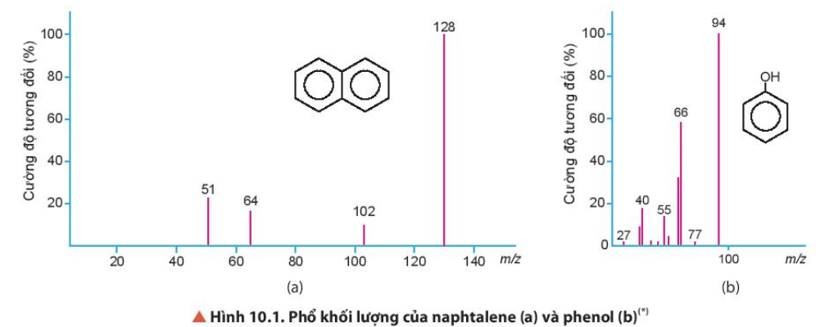

**Hướng dẫn giải**

Phân tử khối của naphtalene và phenol lần lượt là 128, 94

**Câu 2.** **[CTST - SGK]** Một hợp chất hữu cơ Y có 32% C, 6,67% H, 18,67% N về khối lượng còn lại là O. Phân tử khối của hợp chất này được xác định thông qua kết quả phổ khối lượng với peak ion phân tử có giá trị m/z lớn nhất. Lập công thức phân tử của Y

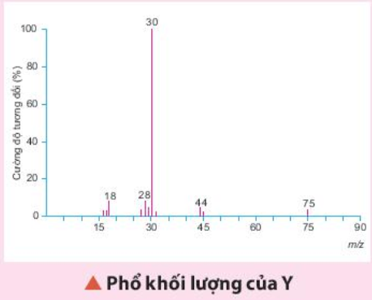

**Hướng dẫn giải**

Gọi công thức phân tử của Y là CxHyNtOz

Dựa vào phổ khối lượng nguyên tử, có MY =  75

%mC = 32, %mH= 6,67, % mN = 18,67%, %mO = 42,66%

Ta có:

$\frac{x.12}{75}$ = $\frac{32}{100}$ ⇒ x=2

$\frac{y.1}{75}$ = $\frac{6,67}{100}$ ⇒ y=5

$\frac{t.14}{75}$ = $\frac{18,67}{100}$ ⇒ t=1

$\frac{z.16}{75}$ = $\frac{42,66}{100}$ ⇒ z=2

Vậy công thức phân tử của Y là C2H5NO2

**Câu 3.** **[CTST - SGK]** Từ phổ khối lượng làm thế nào để xác định phân tử khối của hợp chất hữu cơ cần khảo sát?

**Hướng dẫn giải**

Từ phổ khối lượng, thông qua kết quả phổ khối lượng với peak ion phân tử có giá trị m/z lớn nhất để xác định phân tử khối của hợp chất hữu cơ cần khảo sát.

**Câu 4.** **[CTST - SGK]** Phân tích nguyên tố của hợp chất benzaldehyde cho kết quả: 79,25% C; 5,66% H và 15,09% O về khối lượng. Phân tử khối của hợp chất này được xác định thông qua kết quả phổ khối lượng với peak ion phân tử có giá trị *m/z* lớn nhất. Hãy xác định công thức phân tử của benzaldehyde .

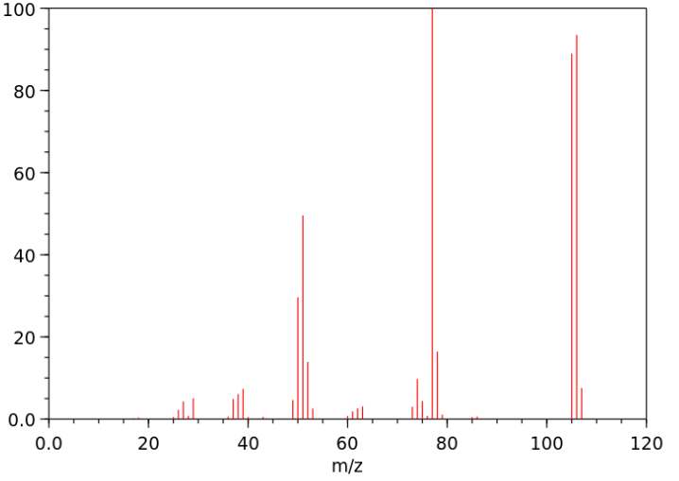

77

105

106

**Phổ MS của benzaldehyde**

**Cường độ tương đối (%)**

**Hướng dẫn giải**

Gọi công thức phân tử của benzaldehyde là CxHyOz

Dựa vào phổ khối lượng nguyên tử, có M =  105

%mC = 79,25%, %mH= 5,66%, %mO = 15,09%%

Ta có:

$\frac{x.12}{105}$ = $\frac{79,25}{100}$ ⇒ x=7

$\frac{y.1}{105}$ = $\frac{5,66}{100}$ ⇒ y=6

$\frac{z.16}{105}$ = $\frac{15,09}{100}$ ⇒ z=1

Vậy công thức phân tử của Y là C7H6O

**❖ CÂU HỎI CUỐI BÀI**

**Câu 1.** **[CTST - SGK]** Acetone là một hợp chất hữu cơ dùng để làm sạch dụng cụ trong phòng thí nghiệm, tẩy rửa sơn móng tay và là chất đầu của quá trình tổng hợp hữu cơ. Kết quả phân tích nguyên tố của acetone như sau 62,07% C, 27,59% O về khối lượng, còn lại là hydrogen. Phân tử khối của acetone được xác định thông qua phổ khối lượng với peak ion phân tử có giá trị m/z lớn nhất. Lập công thức của acetone

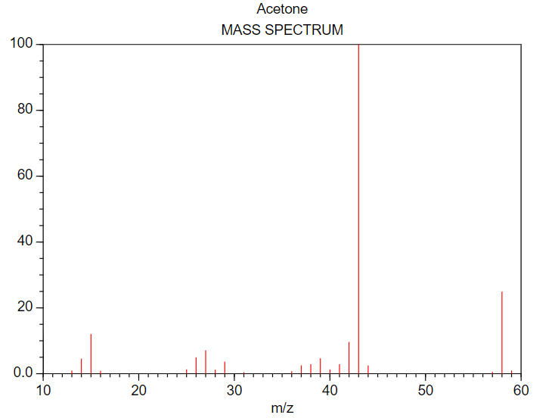

58

43

58

42

15

27

**Cường độ tương đối (%)**

**Phổ MS của acetone**

**Hướng dẫn giải**

Gọi công thức phân tử của acetone là CxHyOz

Dựa vào phổ khối lượng nguyên tử, có Macetone = 58

%mC = 62,07 %; %mH = 10,34 %; %mO = 27,59%

Ta có:

$\frac{x.12}{58}$ = $\frac{62,07}{100}$ ⇒ x=3

$\frac{y.1}{58}$ = $\frac{10,34 }{100}$ ⇒ y= 6

$\frac{z.16}{58}$ = $\frac{27,59}{100}$ ⇒ z=1

Vậy công thức phân tử của acetone là C3H6O

**Câu 2.** **[CTST - SGK]** Chất hữu cơ X được sử dụng khá rộng rãi trong ngành y tế với tác dụng chống vi khuẩn, vi sinh vật. Kết quả phân tích nguyên tố X như sau 52,17% C, 13,04% H về khối lượng, còn lại là oxygen. Phân tử khối của X được xác định thông qua phổ khối lượng peak ion có giá trị m/z lớn nhất bằng 46. Lập công thức phân tử của X

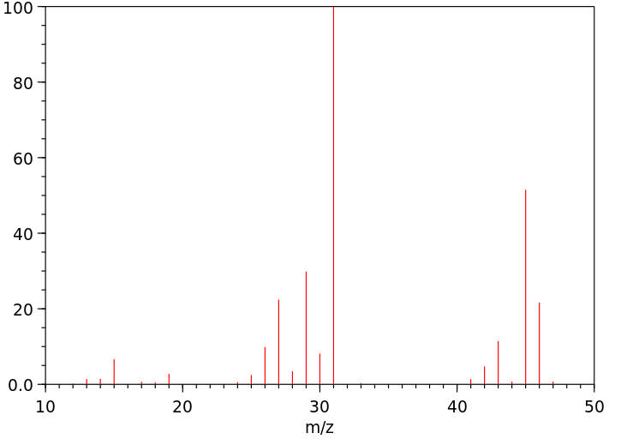

**Phổ MS của X**

**Cường độ tương đối (%)**

46

45

31

29

27

**Hướng dẫn giải**

Gọi công thức phân tử của X là CxHyOz

Dựa vào phổ khối lượng nguyên tử, có MX = 46

%mC = 52,17; %mH= 13,04; %mO = 34,79

Ta có:

$\frac{x.12}{46}$ = $\frac{52,17}{100}$ ⇒ x= 2

$\frac{y.1}{46}$ = $\frac{13,04}{100}$ ⇒ y= 6

$\frac{z.16}{46}$ = $\frac{34,79}{100}$ ⇒ z= 1

Vậy công thức phân tử của X là C2H6O

**Câu 3.** **[CTST - SGK]** Aniline là hợp chất quan trọng trong công nghiệp phẩm nhuộm sản xuất polymer. Kết quả phân tích nguyên tố aniline như sau 77,42% C, 7,53% H về khối lượng còn lại là Nitrogen. Phân tử khối của Aniline được xác định trên phổ khối lượng nguyên tử tương ứng với peak có cường độ tương đối mạnh nhất. Lập công thức của Aniline

**Hướng dẫn giải**

Gọi công thức phân tử của Aniline là CxHyNz

Phân tử khối của Aniline được xác định trên phổ khối lượng nguyên tử tương ứng với peak có cường độ tương đối mạnh nhất. --> MAniline = 93

%mC = 77,42; %mH= 7,53; %mN= 15,05

Ta có:

$\frac{x.12}{93}$ = $\frac{77,42}{100}$ ⇒ x= 6

$\frac{y.1}{93}$ = $\frac{7,53}{100}$ ⇒ y= 7

$\frac{z.14}{93}$ = $\frac{15,05}{100}$ ⇒ z= 1

Vậy công thức phân tử của Aniline là C6H7N

**❖ 5 CÂU VD-VDC ĐGNL**

**Câu 1.** Sau đây là quang phổ của Styrene (C6H5CH=CH2), Formaldehyde (HCHO), Acetic acid (CH3COOH), Benzene (C6H6), khối phổ nào thuộc về đúng các phân tử trên. Giải thích.

|  |  |
| --- | --- |
| **Hình 1** | **Hình 2** |
| 104  51  39  78  **Hình 3** | **Hình 4**  78 |

**Hướng dẫn giải**

Từ phổ khối lượng, thông qua kết quả phổ khối lượng với peak ion phân tử có giá trị m/z lớn nhất để xác định phân tử khối của hợp chất hữu cơ cần khảo sát.

Giá trị m/z lớn nhất tương ứng với các Hình 1-4 lần lượt là: 60,30,104,78.

Do đó các hợp chất tương ứng với Hình 1-4 lần lượt là: CH3COOH, HCHO, C6H5CH=CH2, C6H6.

**Câu 2.** Sau đây là quang phổ của Ethyl acetate (CH3COOC2H5), Acetylene (C2H2), Ethanol (C2H5OH), Glycine (H2NCH2COOH), khối phổ nào thuộc về đúng các phân tử trên. Giải thích.

|  |  |
| --- | --- |
| **Hình 1** | **Hình 2** |
| **Hình 3** | **Hình 4** |

**Hướng dẫn giải**

Từ phổ khối lượng, thông qua kết quả phổ khối lượng với peak ion phân tử có giá trị m/z lớn nhất để xác định phân tử khối của hợp chất hữu cơ cần khảo sát.

Giá trị m/z lớn nhất tương ứng với các Hình 1-4 lần lượt là: 46,75,26,88.

Do đó các hợp chất tương ứng với Hình 1-4 lần lượt là: C2H5OH, H2NCH2COOH, C2H2, CH3COOC2H5.

**Câu 3.** Hình dưới đây biểu diễn phổ khối của một hợp chất hữu cơ Y, công thức hóa học có dạng CxHxO. Hãy xác định công thức hóa học của hợp chất trên.

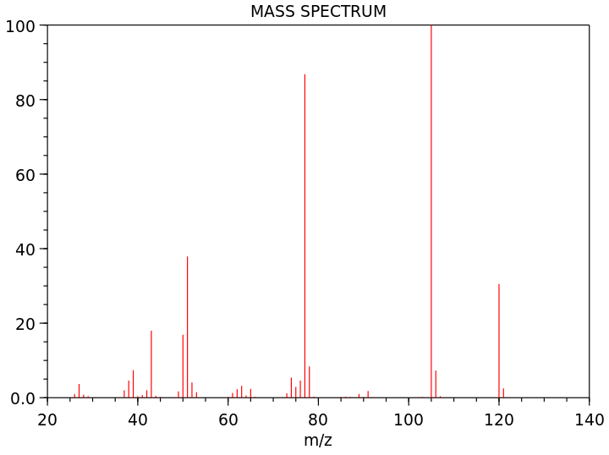

**Hướng dẫn giải**

Từ phổ khối lượng, giá trị m/z lớn nhất là 120 => khối lượng phân tử của Y = 120

Ta có: 12x+x+16 =120=> x=8

Vậy CTHH của Y: C8H8O.

**Câu 4.** Hình dưới đây biểu diễn phổ khối của một hydrocarbon no X, mạch hở (chỉ chứa carbon và hydrogen, chỉ có liên kết đơn giữa các nguyên tử carbon, không có liên kết đôi).

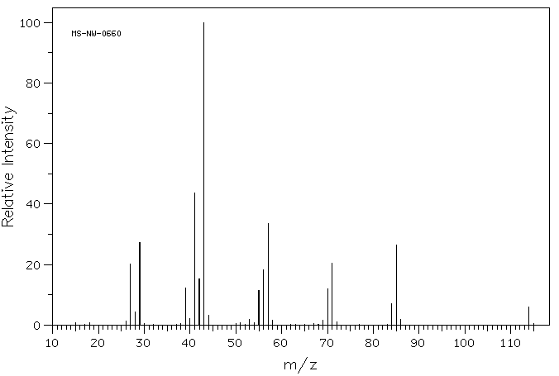

**Hướng dẫn giải**

Từ phổ khối lượng, giá trị m/z lớn nhất là 114 => khối lượng phân tử của X = 114

X no, hở: CnH2n+2

Ta có: 14n+2=114=> 8=8

Vậy CTHH của X: C8H18.

**Câu 5.** Hình dưới đây biểu diễn phổ khối của caffeine. [Caffeine](https://www.vinmec.com/vi/tin-tuc/thong-tin-suc-khoe/cafein-su-that-va-ngo-nhan/) là chất kích thích tự nhiên được tìm thấy trong cây trà, cà phê và cacao. Chúng hoạt động bằng cách kích thích [não](https://www.vinmec.com/vi/tin-tuc/thong-tin-suc-khoe/cau-tao-cua-mang-nao/) và hệ thần kinh trung ương, giúp con người tỉnh táo và ngăn ngừa sự mệt mỏi. Được xác định bằng phương pháp sắc ký khối phổ và chứa C, N, H, O với phần trăm khối lượng: C 49,48%; H 5,15%; O 16,49%; N 28,87%. Công thức phân tử của phân tử này là gì?

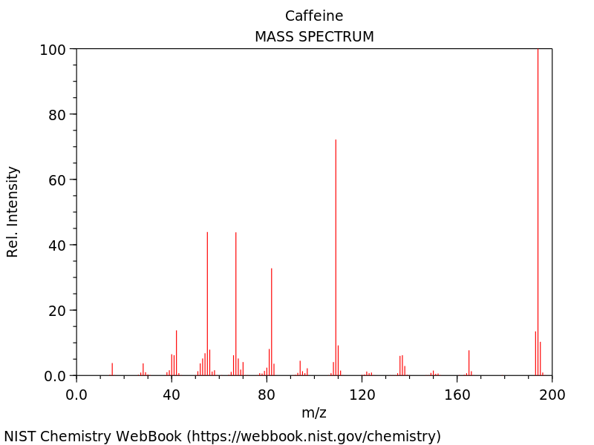

194

**Hướng dẫn giải**

Từ phổ khối lượng, giá trị m/z lớn nhất là 194 => khối lượng phân tử của caffeine = 194

|  |  |  |  |  |
| --- | --- | --- | --- | --- |
|  | **C** | **H** | **N** | **O** |
| Khối lượng trong 100 g | 49,48 | 5,15 | 28,87 | 16,49 |
| Số mol trong 100 g | 4,12 | 5,15 | 2,06 | 1,03 |
| Tỉ lệ | 4 | 5 | 2 | 1 |

Công thức đơn giản nhất: C4H5N2O

khối lượng phân tử của caffeine = 194 => CTPT của caffeine: C8H10N4O2